ΠΑΝΕΠΙΣΤΗΜΙΟ ΙΩΑΝΝΙΝΩΝ ΤΜΗΜΑ ΜΗΧ. Η/Υ & ΠΛΗΡΟΦΟΡΙΚΗΣ

ΑΝΑΠΤΥΞΗ ΛΟΓΙΣΜΙΚΟΥ

ΠΡΟΓΡΑΜΜΑΤΙΣΤΙΚΗ ΕΡΓΑΣΙΑ για το ακαδημαϊκο έτος 2017-2018

ΟΜΑΔΑ
ΚΑΤΣΑΛΗΡΟΣ ΑΓΓΕΛΟΣ , ΑΜ 2997
ΔΗΜΟΠΟΥΛΟΣ ΓΕΩΡΓΙΟΣ, ΑΜ 2964
ΜΠΑΚΑΛΗΣ ΔΗΜΗΤΡΙΟΣ AM 3033

ΤΕΛΙΚΗ ΑΝΑΦΟΡΑ

ΔΕΚΕΜΒΡΙΟΣ 2017

ΙΣΤΟΡΙΚΟ ΠΡΟΗΓΟΥΜΕΝΩΝ ΕΚΔΟΣΕΩΝ
Ημερομηνία | Έκδοση | Περιγραφή | Συγγραφέας
11/05/17 | 2 | Use Cases. | ΚΑΤΣΑΛΗΡΟΣ ΑΓΓΕΛΟΣ  ΜΠΑΚΑΛΗΣ ΔΗΜΗΤΡΙΟΣ  ΔΗΜΟΠΟΥΛΟΣ ΓΕΩΡΓΙΟΣ
11/26/17 | 2 | Uml + Test Cases. | ΚΑΤΣΑΛΗΡΟΣ ΑΓΓΕΛΟΣ  ΜΠΑΚΑΛΗΣ ΔΗΜΗΤΡΙΟΣ  ΔΗΜΟΠΟΥΛΟΣ ΓΕΩΡΓΙΟΣ
12/19/17 | 1 | Use Cases + Uml + Test Cases + Τελικός Κώδικας. | ΚΑΤΣΑΛΗΡΟΣ ΑΓΓΕΛΟΣ  ΜΠΑΚΑΛΗΣ ΔΗΜΗΤΡΙΟΣ  ΔΗΜΟΠΟΥΛΟΣ ΓΕΩΡΓΙΟΣ

Ανάλυση Απαιτήσεων – Use Cases
Παρακατω παρουσιαζονται αναλυτικα οι 3 use cases της 1^{ης} εκδοσης του προγραμματος:

Λιστα Use Cases:

1)UC1: EXIT PROGRAM
2)UC2:ΦΟΡΤΩΝΩ ΠΛΗΡΟΦΟΡΙΕΣ ΤΑΙΝΙΕΣ
3)UC3:ΑΝΑΖΗΤΩ ΤΑΙΝΙΕΣ

1^{η} Use Case

USE CASE NAME:
EXIT PROGRAM

Description and Goal
Ομαλη εξοδος και τερματισμος του προγραμματος.

Actors (esp. primary actor)
Primary Actor: Ο χρηστης (user) του συστηματος-προγραμματος.

Preconditions
- Ο χρηστης πρεπει να ανοιξει το προγραμμα μεσω eclipse και να εχει δοθει στο home menu ο αριθμος 0.

Basic Flow
- Εξοδος του προγραμματος και εκτυπωση αποχαιρετιστηριου μηνυματος.

Extensions / Variations

Post conditions
- Να εχει τερματισει η λειτουργια του προγραμματος.

2^{η} Use Case
USE CASE NAME:
ΦΟΡΤΩΝΩ ΠΛΗΡΟΦΟΡΙΕΣ ΤΑΙΝΙΑΣ.

Description and Goal
Με επιλογη του χρηστη απο το home menu φορτωνονται ειτε ολες οι πληροφοριες για τις ταινιες ειτε μονο τα tags ,τα ratings ή και τα δύο.

Actors (esp. primary actor)
Ο χρηστης του συστηματος .

Preconditions
- Ο χρηστης πρεπει να ανοιξει το προγραμμα μεσω eclipse.

Basic Flow
- Εμφανιζονται οι διαθεσιμες επιλογες στο menu.
- Ζητειται απο το χρηστη ο καταλληλος αριθμος αναλογα με το τι πληροφοριες θελει να φορτωσει.
- Μεταβαινει στο υπομενου αναλογα με την επιλογη που εκανε.

Extensions / Variations
- Να μπορει να γινει η εξοδος απο το προγραμμα με σχετικο input.

Post conditions
Ο χρηστης μεταβαινει σε ενα υπομενου οπου θα πρεπει να επιλεξει με τι κριτηριο θα γινει η αναζητηση των ταινιων.

3^{η} Use Case

USE CASE NAME:
ΑΝΑΖΗΤΩ ΤΑΙΝΙΑ .

Description and Goal
Ο χρηστης επιλεγει τον τροπο με τον οποιο θα γινει η αναζητηση των ταινιων.

Actors (esp. primary actor)
Ο χρηστης του συστηματος.

Preconditions
Ο χρηστης θα πρεπει να εχει επιλεξει στο αρχικο menu τι πληροφοριες θελει να φορτωσει με τα σχετικα input (1 για ολες τις πληροφοριες εκτος απο τα tags ,2 για τα tags , 3 για τα ratings και 4 για τα tag-ratings).

Basic Flow
- Ζηταει απο το χρηστη input για τον τροπο αναζητησης .
- Ζηταει απο το χρηστη input για να επιλεξει πως θα ανακτησει την απαντηση ως δομημενο κειμενο:
2.1 Μπορει να ανακτησει την απαντηση σε αρχειο κειμενου ή σε html .
- Αν θελει συνοπτικη περιγραφη ταινιας:
3.1 ζητειται απο το χρηστη id ή title ταινιας:
3.2 ανακτωνται ολες οι πληροφοριες της ταινιας εκτος απο tags ή ratings.
- Αν θελει να αναζητησει ολες τις ταινιες ενος ειδους:
4.1 Ζητειται απο το χρηστη input για το ειδος που ενδιαφερεται.
4.2Ανακτωνται η λιστα με τις ταινιες, ο τιτλος, η ημερομηνια και ο σκηνοθετης.
- Αν θελει η αναζητηση να γινει με βαση τη χωρα προελευσης ή τον ηθοποιο ή καποιο σκηνοθετη:
5.1 απαιτειται input και ανακτωνται ολες οι ταινιες αυτης της χωρας.
- Αν θελει να φορτωσει τα tags μιας ταινιας τοτε χρειαζεται απο το χρηστη input που θα ειναι το id ή το title και επιστρεφει ποσα tags εχει η ταινια και η λιστα με αυτα καθως και το user id και την ημερομηνια καταχωρησης τους.
- Αν θελει να φορτωσει τα ratings ζητειται input απο το χρηστη που θα ειναι το id ή το title και επιστρεφεται ο αριθμος των ratings και η λιστα απο αυτα καθως και το user id και η ημερομηνια καταχωρησης τους.

Extensions / Variations

Post conditions
- Να εχει πραγματοποιηθει η δημιουργια αρχειου(html,txt) με τις καταλληλες απαντησεις και να εχει γινει η εξοδος του προγραμματος με εμφανιση αποχαιρετηστηριου μηνυματος.

Σχεδίαση Λογισμικού

Διαγράμματα Κλάσεων

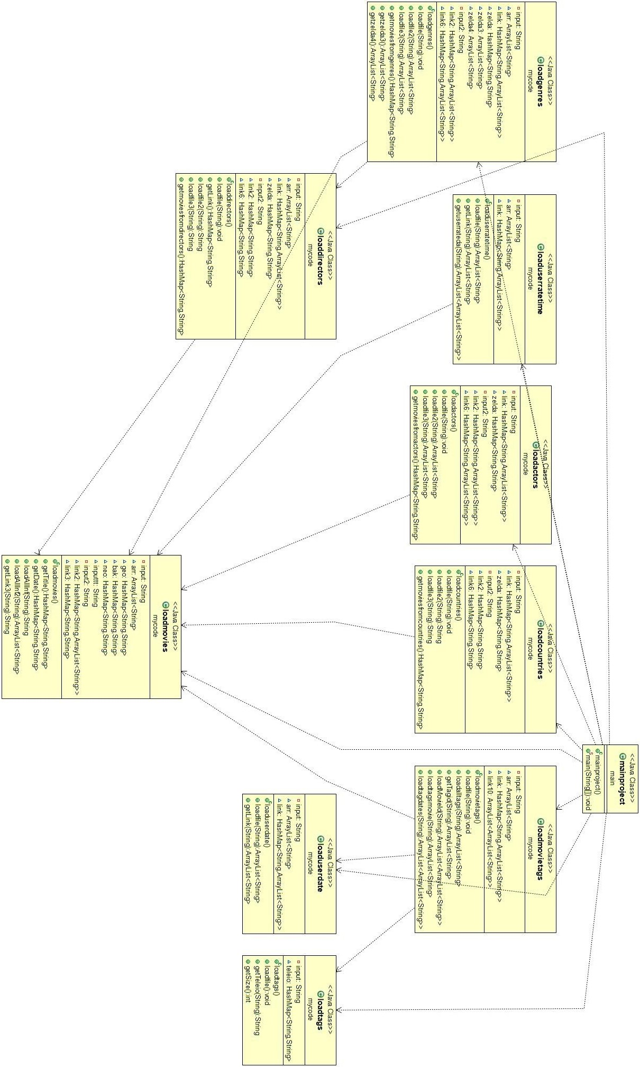

Σχεδίαση Ελέγχων
Οι έλεγχοι που σχεδιάσθηκαν και εντάχθηκαν στην υλοποίηση περιγράφονται παρακάτω.

Unit tests
ΚΛΑΣΗ loadactors
Έλεγχος αποτελέσματος - γραφει στην HashMap <String,String> η loadfile(String)?
Έλεγχος αποτελέσματος - επιστρεφει ArrayList<String> η loadfile2(String)?
Έλεγχος αποτελέσματος - επιστρεφει ArrayList<String> η loadfile3(String)?
Έλεγχος αποτελέσματος - επιστρεφει το σωστο HashMap <String,String> η getmoviesfromactors() ?

ΚΛΑΣΗ loadmovies
Έλεγχος αποτελέσματος - επιστρέφει το σωστο HashMap <String,String> η getTitle()?
Έλεγχος αποτελέσματος - επιστρέφει το σωστο HashMap<String,String> η getDate()?
Έλεγχος αποτελεσματος – επιστρέφει τον σωστό τύπο(String) η συνάρτηση loadAllInf(String)?
Έλεγχος αποτελεσματος – επιστρέφει τη σωστη ArrayList<String> η loadAllInf2(String)?
Έλεγχος αποτελεσματος – επιστρέφει τον σωστό τύπο(String) η συνάρτηση getLink3(String)?

ΚΛΑΣΗ loadgenres
Έλεγχος αποτελέσματος - γραφει στη HashMap <String,String> zelda, zelda3 και zelda4 η loadgeners(String)?
Έλεγχος αποτελέσματος - επιστρεφει τη σωστη ArrayList<String> η loadfile2(String)?
Έλεγχος αποτελέσματος - επιστρεφει τη σωστη ArrayList<String> η loadfile3(String)?
Έλεγχος αποτελέσματος - επιστρεφει το σωστο HashMap <String,String> η getmoviesfromgeners() ?
Έλεγχος αποτελέσματος - επιστρεφει τη σωστη ArrayList<String> η getzelda3() ?
Έλεγχος αποτελέσματος - επιστρεφει τη σωστη ArrayList<String> η getzelda4() ?

ΚΛΑΣΗ loadtags
Έλεγχος αποτελέσματος – γραφει στη HashMap<String,String> η loadfile(String)?
Έλεγχος αποτελέσματος – επιστρεφει το σωστο String η getTeleio(String)?
Έλεγχος αποτελέσματος – επιστρεφει το σωστο Integer η getSize(String)?

ΚΛΑΣΗ loadmovietags
Έλεγχος αποτελέσματος – γραφει στην HashMap<String,String> η loadfile(String)?
Έλεγχος αποτελέσματος - επιστρεφει τη σωστη ArrayList<String> η loadalltags(String)?
Έλεγχος αποτελεσματος – επιστρεφει τη σωστη ArrayList<String> η getTagid(String)?
Έλεγχος αποτελεσματος – επιστρεφει τη σωστη ArrayList<ArrayList<String>> η loadMovieId(String)?
Έλεγχος αποτελεσματος – επιστρεφει τη σωστη ArrayList<String> η loadtagsmovie(String)?
Έλεγχος αποτελεσματος – επιστρεφει τη σωστη ArrayList<ArrayList<String>> η loadtagdates(String)?

ΚΛΑΣΗ loaddirectors
Έλεγχος αποτελέσματος - γραφει στην HashMap<String,String> η loadfile(String)?
Έλεγχος αποτελέσματος - επιστρεφει τη σωστη ArrayList<String> η loadfile2(String)?
Έλεγχος αποτελέσματος - επιστρεφει τη σωστη ArrayList<String> η loadfile3(String)?
Έλεγχος αποτελέσματος - επιστρεφει το σωστο HashMap <String,String> η getmoviesfromdirectors() ?

ΚΛΑΣΗ loadcountries
Έλεγχος αποτελέσματος- γραφει στο HashMap<String,String> η loadfile(String)?
Έλεγχος αποτελέσματος – επιστρεφει τη σωστη ArrayList<String> η loadfile2(String)?
Έλεγχος αποτελέσματος - επιστρεφει τη σωστη ArrayList<String> η loadfile3(String)?
Έλεγχος αποτελέσματος - επιστρεφει το σωστο HashMap <String,String> η getmoviesfromcou -tries() ?

ΚΛΑΣΗ loaduserratetime
Έλεγχος αποτελέσματος – επιστρεφει τη σωστη ArrayList<String> η loadfile(String)?
Έλεγχος αποτελέσματος - επιστρεφει τη σωστη ArrayList<String> η getLink(String)?
Έλεγχος αποτελέσματος – επιστρεφει τη σωστη ArrayList<ArrayList<String>> η getuserrateda(String)?

ΚΛΑΣΗ loaduserdate
Έλεγχος αποτελέσματος – επιστρεφει τη σωστη ArrayList<String> η loadfile(String)?
Έλεγχος αποτελέσματος - επιστρεφει τη σωστη ArrayList<String> η getLink(String)?

